|  |  |  |
| --- | --- | --- |
| **Образовательное учреждение** | **Мероприятие** | **Количество уч-ся** |
| МКОУ «Верхнекаранайская СОШ» | КВН - по творчеству А.С.Пушкина | 12 |
| Конкурс чтецов, посвященный 120-летию Р.Гамзатова | 10 |
| Иллюстрация по прочитанным произведениям. Внеклассное чтение. | 8 |
| День творчества и искусства | 7 |
| День внеклассного чтения. | 29 |
| Конкурс плакатов «Мы - друзья природы» | 9 |
| День ПДД | 11 |
| Представление кукольного театра | 16 |

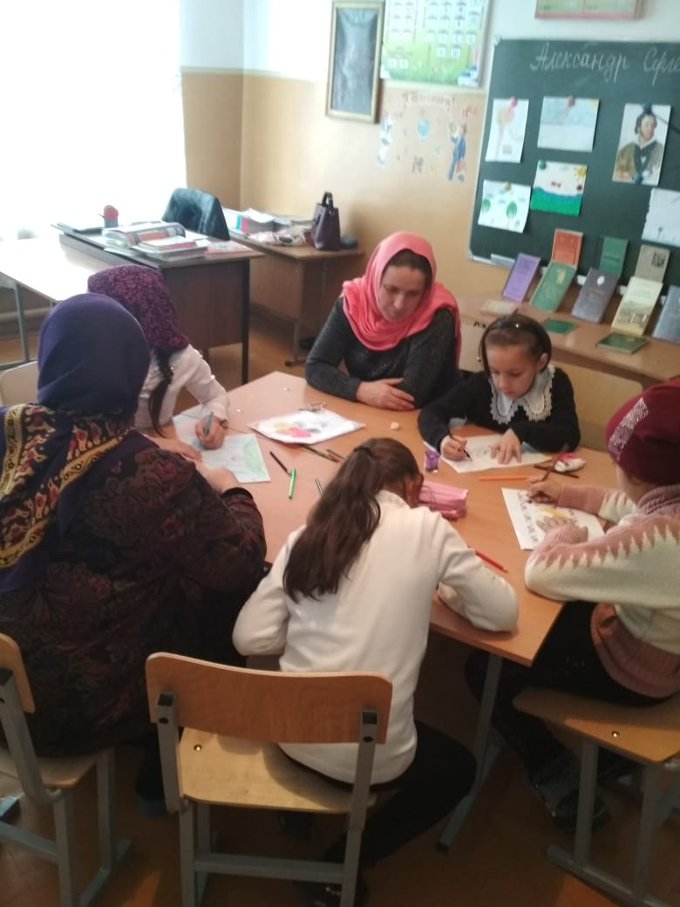Отчет о декаде начальных классов МКОУ «Верхнекаранайская СОШ»

